树人学校游泳特长生测验标准
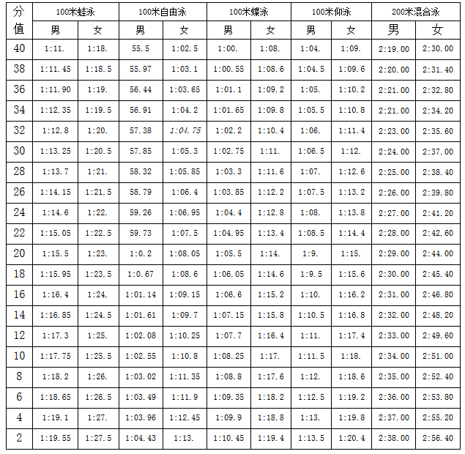
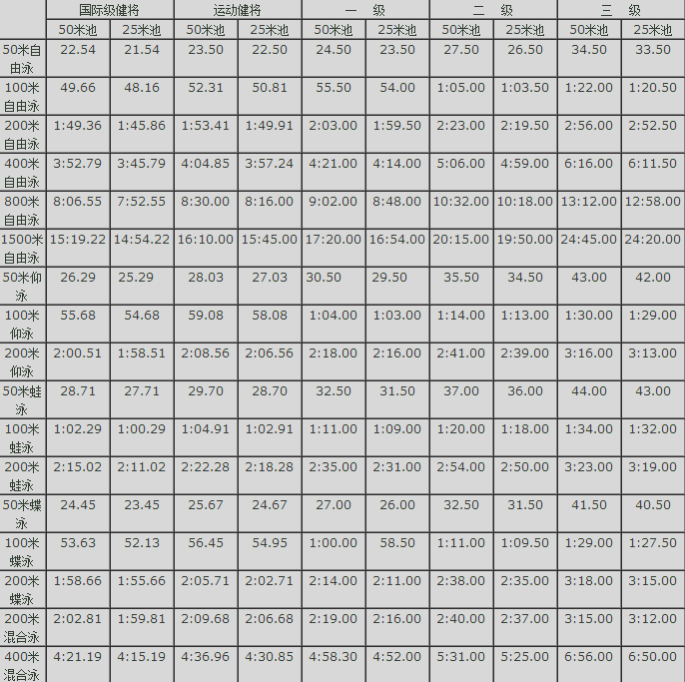
身高对应分值
男生 | 175 | 174 | 173 | 172 | 171 | 170 | 169 | 168 | 167 | 166 | 165 | 164 | 163 | 162 | 161 | 160
女生 | 170 | 169 | 169 | 168 | 167 | 166 | 165 | 164 | 163 | 162 | 161 | 160 | 159 | 158 | 157 | 156
分值 | 20 | 19 | 18 | 17 | 16 | 15 | 14 | 13 | 12 | 11 | 10 | 9 | 8 | 7 | 6 | 5

